Отчет по проведенным мероприятиям МКУК «Большеремонтненский СДК»
За август 2022 года
№  п/п | Наименование мероприятия | краткое описание мероприятия, ссылка, фото | Количество участников | Ответственный
1 | Беседа «Терроризм – опасная территория» | 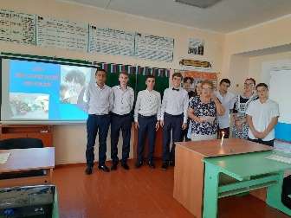  2 сентября 2022г, в преддверии Международного дня солидарности в борьбе с терроризмом специалист МКУК «Большеремонтненский» СДК совместно с МБОУ "Большеремонтненская СШ" провели беседу «Терроризм – опасная территория». Гостям мероприятия рассказали о самых громких террористических актах, произошедших на территории Российской Федерации за последние десятилетия. Особое место в рассказе отведено трагедии произошедшей в Беслане. 1 – 3 сентября 2004 года в г. Беслане,  https://ok.ru/profile/574545893188/statuses/154762912601412  https://vk.com/photo579856982_457239589 | 11 участников  1006  просмотров | Пасько
2 | День памяти русских воинов при обороне Севастополя «Герои обороны Севастополя» | 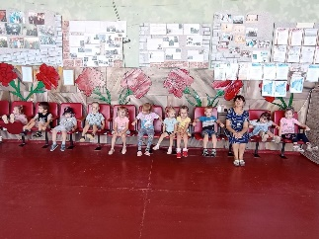  9. 09. 2022г МКУК «Большеремонтненский» СДК провел беседу «Герои обороны Севастополя». На встрече ребятам рассказали о героических подвигах, русских воинов. Центральным эпизодом Крымской воины, стала героическая оборона Севастополя, продолжавшаяся 349 дней. Память павших русских воинов при героической обороне Севастополя в Крымской войне 1853 – 1856 годов отмечалась до 1917г и отмечается после 1997 года согласно решению парламента Крыма.  https://ok.ru/profile/574545893188/statuses/154779928499524  https://vk.com/photo579856982_457239592 | 13 участников  903  просмотра | Пасько
3 | Видео презентация «Во имя процветания Донской земли» | 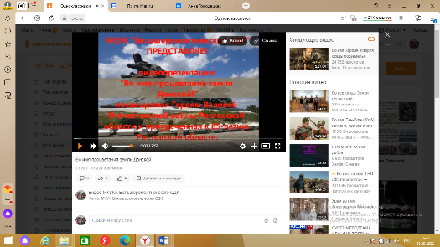  13 сентября 2022 года на страничках МКУК «Большеремонтненский СДК» была опубликована видеопрезентация «Во имя процветания земли Донской», посвящённая Героям Великой Отечественной войны Ростовской области и приуроченная к 85-летнему юбилею Ростовской области. Ролик содержит информацию о людях, которые защищали нашу Родину в Великой Отечественной войне и подвигах, которые они совершали во имя мира на родной земле. Конечно мы не смогли рассказать о всех героях, но главное – это напомнить молодому поколению о необходимости чтить память людей, которые отдали свои жизни за наше светлое будущее!  https://ok.ru/video/3629683051076  https://vk.com/video579856982_456239052?list=ec3711b7fa225be0e8 | 307  просмотров | Городецкая А.В.
4 | Фольклорная поляна «Старинный шёлк былин и россыпь поговорок» | 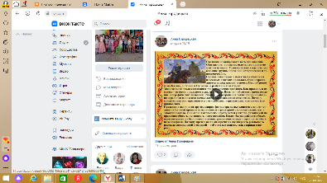  16.09.2022 в рамках реализации мероприятий, приуроченных к Году культурного наследия народов Дона, на страничках МКУК «Большеремонтненский СДК» в соцсетях был опубликован видеоролик об истории возникновения русских былин, пословиц и поговорок. Зрители узнают о происхождении и значении самых известных пословиц и поговорок, о чем писали былины и предания и об их значении в культурном наследии русского народа.  https://vk.com/video579856982_456239054  https://ok.ru/video/3675138165316 | 226  просмотров | Городецкая
5 | Создание виртуального журнала «Карта театров России» | 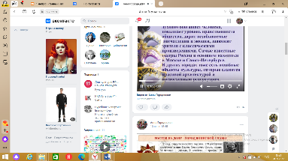  20.09.2022 в рамках реализации межведомственного культурно – образовательного проекта «Культура для школьников» на страничках МКУК «Большеремонтненский СДК» в соцсетях был опубликован виртуальный журнал «Карта театров России». Посетителям рассказали о 12 самых известных театрах России, об их истории строительства театров, о людях, посвятивших свою жизнь театральным подмосткам.  https://ok.ru/video/3674812189252  https://vk.com/video579856982_456239053 | 190 просмотров | Городецкая.
6 | Концерт, посвященный юбилею села Валуевка | 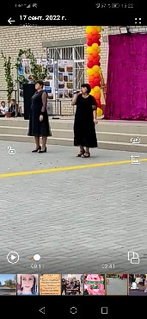  17.09.2022 село Валуевка праздновало свой 150-летний юбилей. Поздравить жителей села поспешил дуэт «Жемчужина» МКУК «Большеремонтненский СДК». Они поздравили виновников торжества, пожелали им здоровья и благополучия и подарили весёлую песню. | 2 участника | Пасько Е.И.  Городецкая
7 | Районный праздник, посвященный празднованию 85-летия образования Ростовской области и 175-летию образования с. Ремонтное | 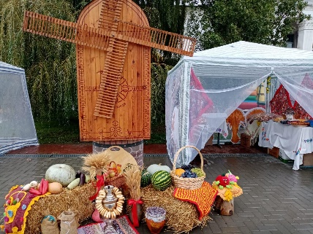  24.09.2022 прошёл районный праздник, посвященный празднованию 85-летия образования Ростовской области и 175-летию образования с. Ремонтное. МКУК «Большеремонтненский СДК» представил на площадке Калининское сельское поселение под брендом «Одна такая крылатая». Символом поселения является мельница и естественно, что все убранство палатки отражало характер этой старинной достопримечательности. На столах стола румяная выпечка и горячий чай. Так же была представлена цветочная композиция «Юбилейный десерт» | 5  участников | Городецкая Пасько  Фисенко
 |  | Всего мероприятий  Всего участников  Всего просмотров | 7  31  2632

